Erstellung des
SCHULKATALOGES
(Stand: 07-2020)

- Jahrgang
Schülerliste Foto 1)
Adressenliste (mit Telefon) 2)
Notenübersicht – Schulnachricht 3)
Notenübersicht – Jahreszeugnis (samt Klauselübersicht)

- Jahrgang
Schülerliste Foto
Adressenliste (mit Telefon)
Notenübersicht – Schulnachricht
Notenübersicht – Jahreszeugnis (samt Klauselübersicht)

- Jahrgang
Schülerliste Foto
Adressenliste (mit Telefon)
Notenübersicht – Schulnachricht
Notenübersicht – Jahreszeugnis (samt Klauselübersicht) (bei 4-jähriger Ausbildung)
Notenübersicht – A3 Jahres- und Abschlusszeugnis (samt Klauselübersicht)
Kompetenzkatalog je Schüler/in

- Jahrgang (GBFS, Agrar-HAK, KTS)
Schülerliste Foto
Adressenliste (mit Telefon)
Notenübersicht – Schulnachricht
Notenübersicht – A3 Jahres- und Abschlusszeugnis (samt Klauselübersicht)
Kompetenzkatalog je Schüler/in 4)
Gesamt-Protokoll der Abschlussprüfung 5)

Stammblatt: 6)
- Musterstammblatt wird dem Protokoll beigelegt

- Wenn aus 2 Ersten Klassen 1 Zweite Klasse wird:
  - Einmal Stammblatt pro SchülerIn der Zweiten Schulstufe ausdrucken

- Wenn aus 2 Zweiten Klassen 1 Dritte Klasse wird:
  - Einmal Stammblatt pro SchülerIn der Dritten Schulstufe ausdrucken

Wenn alle Dokumente VOLLSTÄNDIG sind: Katalog binden lassen.
1)
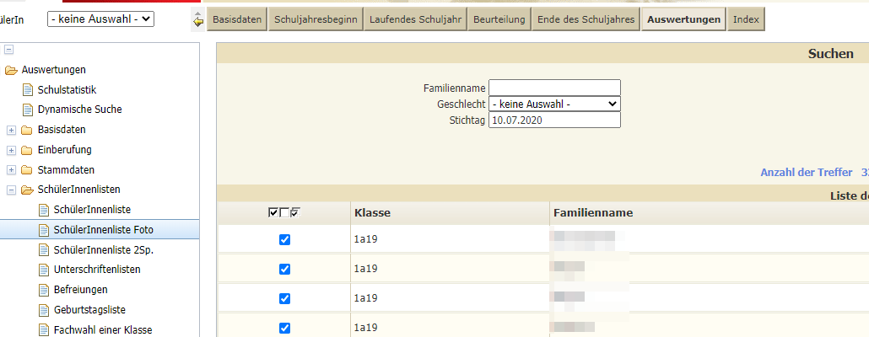
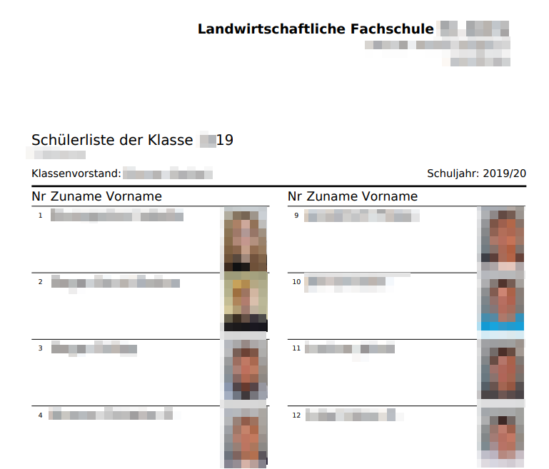

2) 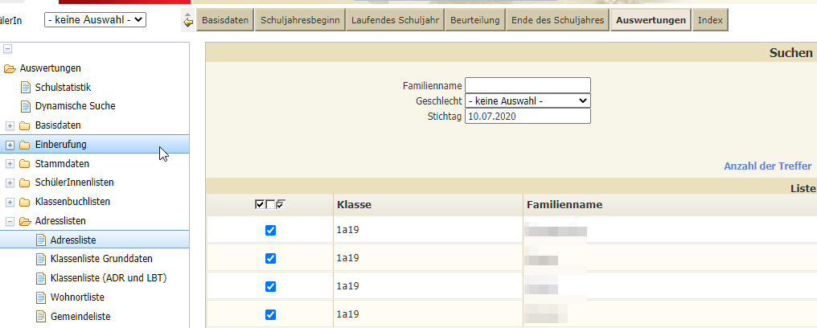

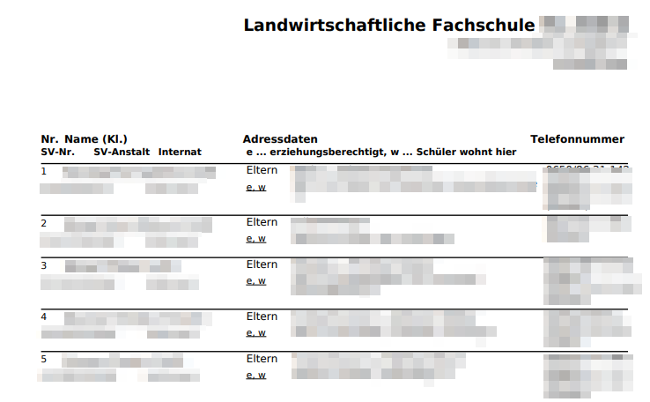

3)
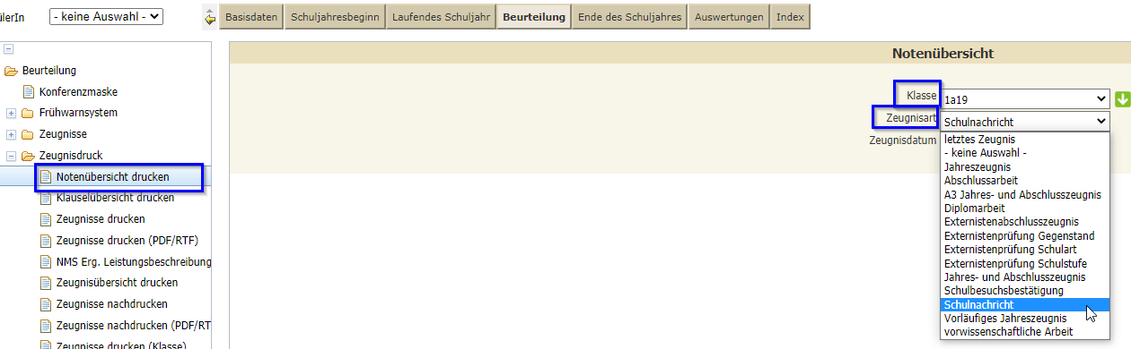

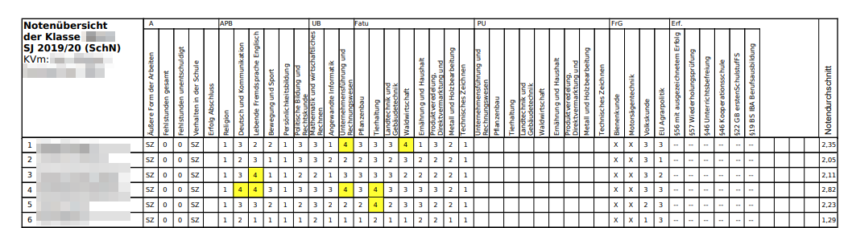

4)
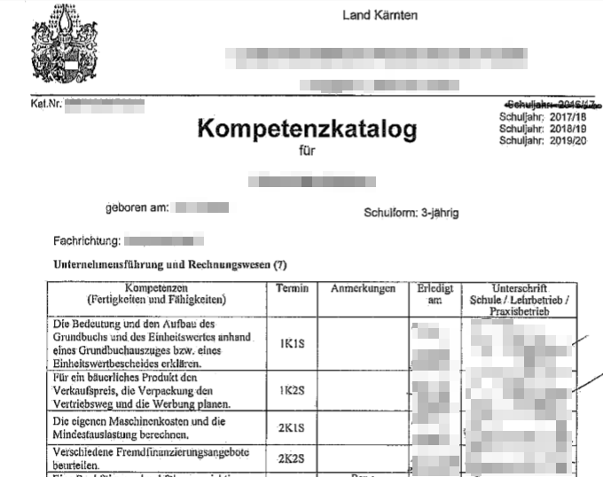

5)
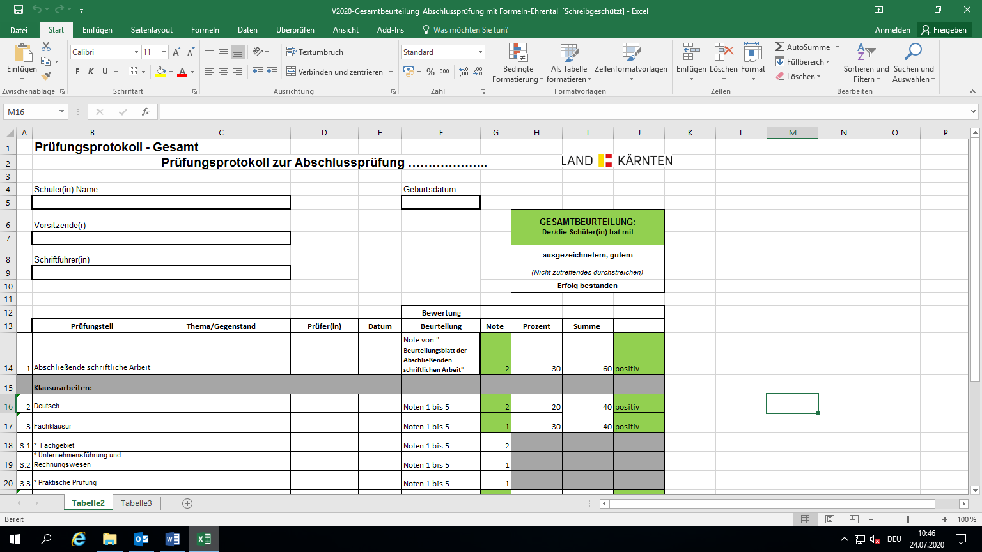

6) 